NOM – Prénom :  Classe : |  |  | /20
Date : |  | signature : | C1 : C2 : C3 :  C4 : C5 : C6 :
Q1  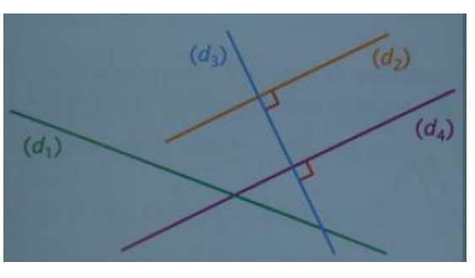  / 4 | Complète en utilisant le symbole adapté :  (d3)……(d4) (d2)……(d4)  (d3)……(d2)  Sur la figure, place le point K intersection des droites (d1) et (d3).  Les droites (d1) et (d2) sont-elles sécantes ? ………………………………………………
Q2  / 3 | Sur la figure suivante : trace (d1) perpendiculaire à (d) passant par D,  trace (d2) perpendiculaire à (d) passant par C,  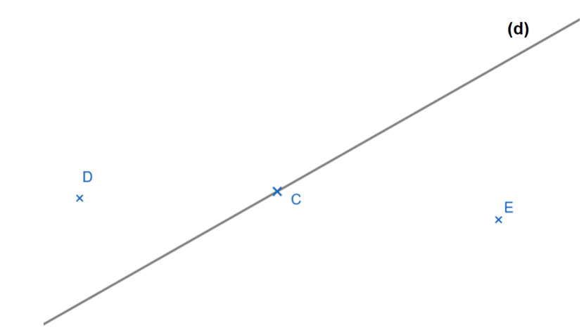  trace (d3) parallèle à (d) passant par E.
Q3  / 2 | Cite la propriété qui te permet de justifier que (d1) // (d2) .  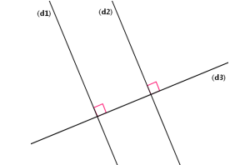  ………………………………………………………  ………………………………………………………  ………………………………………………………  ………………………………………………………  ………………………………………………………
Q4  / 3 | 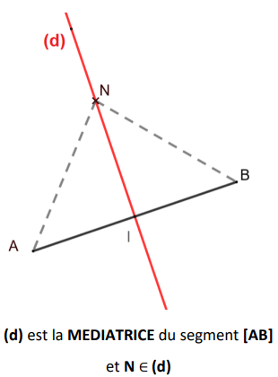  Question de cours :  Donner la définition de la médiatrice d’un segment :  …………………………………………………  …………………………………………………  …………………………………………………  …………………………………………………  …………………………………………………  …………………………………………………  Code la figure d’après la définition.
Q5  / 8 | 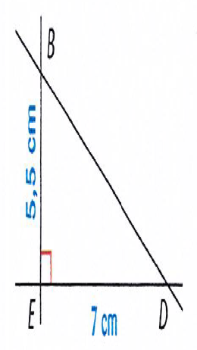  Reproduire la figure en vraie grandeur.  Quelle est la distance en cm du point B à la droite (ED) ? …………………………………………  Quelle est la distance en cm du point D à la droite (EB) ? …………………………………………  Quelle est la distance en cm du point E à la droite (BD) ? …………………………………………  Tracer la médiatrice de [BD]. Coder la figure.

